SPORTSCHÜTZEN
NORDENHAM e.V.

Ausschreibung für die
Vereinsmeisterschaft 2020

1. Tag und Ort der Wettkämpfe

Fr. 04. Oktober bis einschließlich Son. 13. Oktober 2019,
Schießstand der Sportschützen Nordenham e.V., bzw. KK-Wettbewerbe auf
Schießständen befreundeter Vereine.

2. Wettkampfkl. Jahrgang Wettbewerb
Freihand-Wettbewerbe
Schülerklasse II 2008 - und jünger LG, LP
Schülerklasse I 2007 - 2006 LG, LP
Jugendklasse 2005 - 2004 LG, LP
Juniorenklasse II 2003 - 2002 LG, LP, KK 50, KKL, KK100
Juniorenklasse I 2001 - 2000 LG, LP, KK 50, KKL, KK100
Herren- / Damenklasse I 1999 - 2000 LG, LP, KK 50, KKL, KK100
Herren- / Damenklasse II 1979 - 1970 LG, LP, KK 50, KKL, KK100
Herren- / Damenklasse III 1969 - 1960 LG, LP, KK 50, KKL, KK100
Herren- / Damenklasse IV 1959 - und älter LG, LP, KK 50, KKL, KK100
Auflage-Wettbewerbe
Seniorenklasse 0 1979 - 1970 LG AL, LP AL, 50moV; 100moV
Seniorenklasse I 1969 - 1960 LG AL, LP AL, 50moV; 100moV
Seniorenklasse II 1959 - 1955 LG AL, LP AL, 50moV; 100moV
Seniorenklasse III 1954 - 1950 LG AL, LP AL, 50moV; 100moV
Seniorenklasse IV 1949 - 1945 LG AL, LP AL, 50moV; 100moV
Seniorenklasse V 1944 - und älter LG AL, LP AL, 50moV; 100moV

3. Schußzahl

LP, LG 40 Schuß
LG AL, LP AL, KK100, 50moV; 100moV 30 Schuß
KK 50, KKL 60 Schuß

4. Alle in dieser Ausschreibung nicht geregelten Punkte werden gemäß Sportordnung des DSB durchgeführt.

5. Startgeld

Schüler-, Jugend-, Juniorenklasse je Start 0,50 €
alle übrigen Klassen je Start 1,-- €

6. Siegerehrung

Die Bekanntgabe der Sieger findet nach Beendigung der jeweiligen Auswertung statt.
Siegerehrung im Rahmen unseres „Herbstvergnügens“.

ACHTUNG:
Wer sich für weiterführende Meisterschaften angemeldet hat, und aus persönlichen Gründen den Start nicht wahrnimmt, hat die vom Verein verauslagten Gebühren zu erstatten.

Nordenham, 20.09.2019
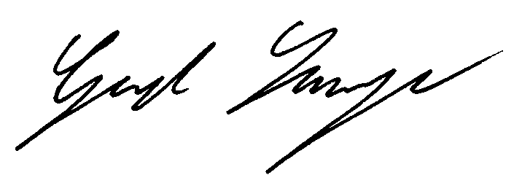

.........................................
Sportwart

